* Matemàtiques. “Fraccions a la cuina”

Què són les fraccions?
Les fraccions representen una part d’una unitat.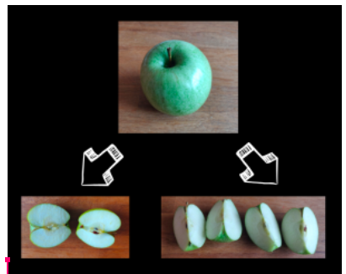
Com s’escriuen les fraccions?
Una fracció es representa per dos nombres enters que s’anomenen numerador i denominador.
El denominador representa les parts que fem a la unitat.
El numerador representa les parts de la unitat que agafem/ens mengem.
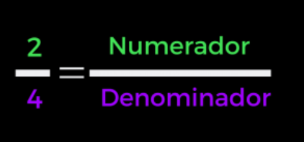
Com representem les fraccions?
Podem representar les fraccions de diferents maneres:
- De manera manipulativa
Podem contar quants trossos de pizza ens mengem i representar la fracció.

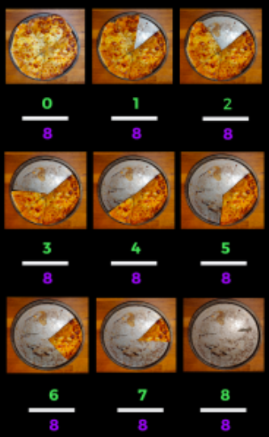

- Fent un dibuix.
Podem fer un dibuix per representar la fracció. Fem tantes parts com indica el denominador i pintem de color les parts que indica el numerador.
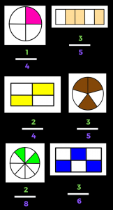

Experimentem amb les fraccions

Us convidem que experimenteu amb les fraccions a casa vostra.
Podeu fer fraccions comptant trossos de pizza, de pa de pessic, de fruita, de xocolata… de tot el que se us acudeixi que tingueu per casa.
Per entendre les fraccions la millor manera és un treball manipulatiu i vivencial. Animeu-vos a gaudir amb les fraccions. Podeu fer fotografies dels trossos que us interessin i escriure la fracció que representen. Us animem que ens envieu una fotografia de la vostra fracció amb menjar!

Si voleu treballar més, aquí us deixem material per a fer-ho.

https://juegosinfantiles.bosquedefantasias.com/juegos/matematicas/linea-fraccion/index.html

